Република Србија
Министарство науке, технолошког развоја и иновација

КОРИСНИЧКО УПУТСТВО ЗА РАД СА АПЛИКАЦИЈОМ
Е-НАУКА – АДМИНИСТРАТИВНИ ПОДСИСТЕМ
Улога: Подносилац захтева за акредитацију факултета или интегрисаног универзитета

Јануар 2023.

САДРЖАЈ

1. Захтев за акредитацију факултета/интегрисаног универзитета 3
2. 1.1 Претрага Акредитација НИО 3
1.2 Креирање захтева 3
1.3 Секције у захтеву за акредитацију факултета/интегрисаног универзитета 5
1.4 Основни идентификациони подаци и статус факултета/интегрисаног универзитета 6
1.5 Делатност факултета/интегрисаног универзитета 6
1.6 Оснивање факултета 9
1.7 Декан факултета / ректор интегр. универзитета 9
1.8 Савет факултета / Савет интегр. Универзитета 10
1.9 Наставно-научно веће / Сенат 10
1.10 Пројекти финансирани из националних фондова 10
1.11 Пројекти међународне сарадње 12
1.12 Научноистраживачка сарадња факултета са привредним и другим организацијама у оцењиваном периоду 13
1.13 Научноистраживачки кадрови факултета 14
1.14 Простор за обављање научноистраживачке делатности 14
1.15 Кључна опрема за обављање научноистраживачке делатности 14
1.16 Библиотечки и информатички ресурси 15
1.17 Истраживачи на захтеву за акредитацију НИО 16
1.18 Документа (докази) захтева за акредитацију 16
1.19 Обрада захтева и валидација унетих података 17
1.20 Потврђивање захтева 18
1.21 Преузимање захтева на потписивање 19
1.22 Потписивање захтева 19
1.22.1 Враћање захтева за акредитацију факултета/интегрисаног универзитета на обраду 20
1.23 Преузимање захтева за завођење у НИО 21
1.24 Унос деловодног броја НИО 21
1.25 Слање захтева за акредитацију факултета у Министарство 22
2 Формирање допуне захтева за акредитацију факултета 22
2.1 Ажурирање допуне у НИО и убацивање докумената допуне 24
2.2 Слање формиране Допуне у Министарство 26

Захтев за акредитацију факултета/интегрисаног универзитета

1.1 Претрага Акредитација НИО
Улога: Акредитација факултета
Функција је претрага захтева за акредитацију НИО. Акредитација факултета види захтеве за акредитацију НИО чији је корисник контакт. У гриду су приказани подаци о деловодним бројевима и датумима завођења захтева у НИО и Министарству, назив НИО, врста захтева.
Са форме Претрага акредитација НИО омогућено је креирање новог Захтева за акредитацију факултета/ интегрисаног универзитета.

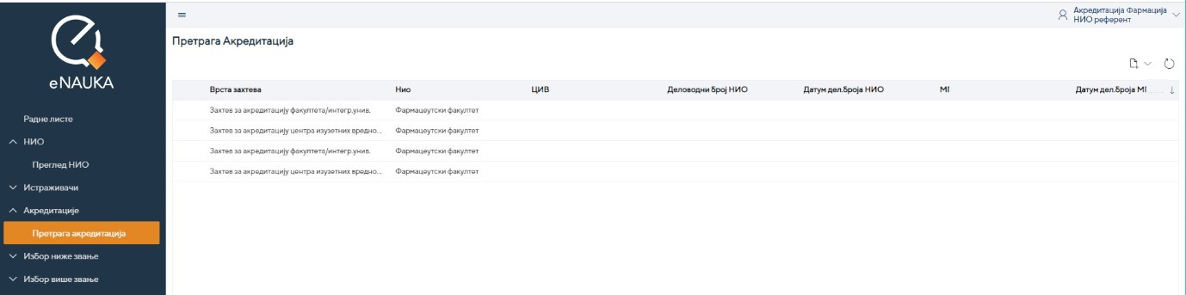
Слика 1:Претрага захтева за акредитацију

1.2 Креирање захтева
Одмах након логовања Акредитација факултета/интегрисаног универзитета на менију са леве стране екрана бира линк Акредитације/Претрага акредитација и на екрану који подразумева грид са креираним захтевима у различитим стањима бира опцију Креирање .

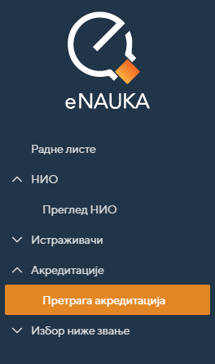

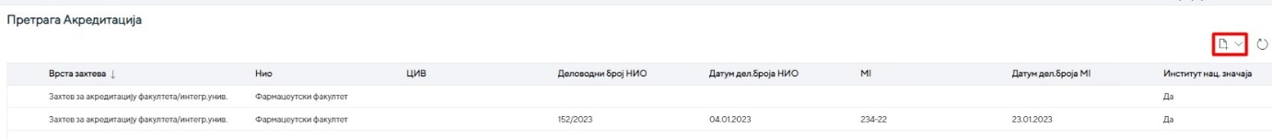
Слика 2:Опција за креирање захтева
Акредитација факултета добија дијалог за креирање захтева и пребацивање на Радну листу.
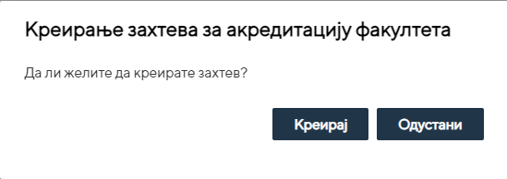
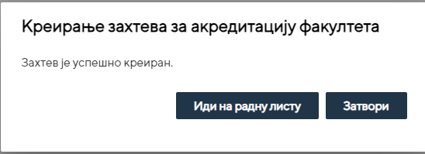
Слика 3:Креирање захтева
Након креирања захтева Акредитација факултета на менију бира линк Радне листе и у њој налази свој новокреирани захтев.
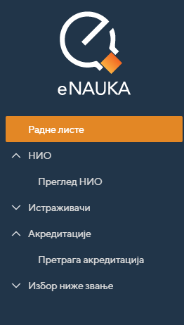
Слика 4:Радна листа

Корисник се позиционира на креирани захтев (задатак) који има стање „Преузимање захтева за обраду“ и бира опцију у горњем менију за Преузимање захтева.
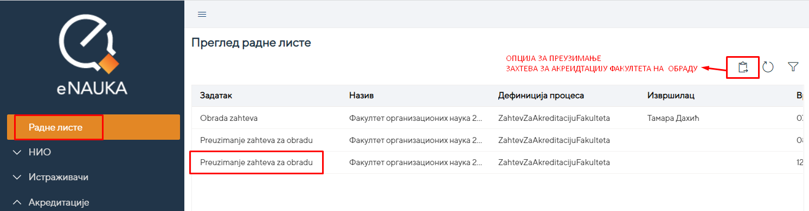
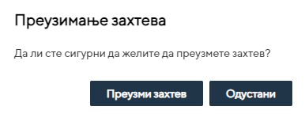
Слика 5:Преузимање захтева

Захтев (задатак) прелази у стање Обрада захтева.
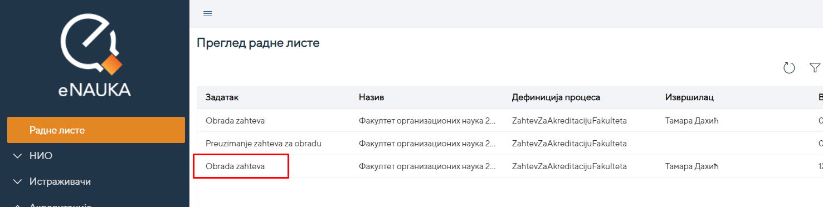

1.3 Секције у захтеву за акредитацију факултета/интегрисаног универзитета
Дуплим кликом на селектованом захтеву отвара се захтев који Акредитација факултета даље попуњава. Захтев је подељен на секције, потребно је да буду попуњене све што се проверава табом .
Редослед приказивања секција на форми:
- Основни идентификациони подаци и статус факултета
- Делатност факултета/интегрисаног универзитета
- Оснивање факултета/интегрисаног универзитета
- Декан факултета / ректор интегр. Универзитета
- Савет факултета / Савет интегр. Универзитета
- Наставно-научно веће / Сенат
- Пројекти финансирани из националних фондова
- Пројекти међународне сарадње
- Научноистраживачка сарадња факултета са привредним и другим организацијама у оцењиваном периоду
- Научноистраживачки кадрови факултета/интегрисаног универзитета
- Простор за обављање научноистраживачке делатности
- Кључна опрема за обављање научноистраживачке делатности
- Библиотечки и информатички ресурси
- Истраживачи на захтеву за акредитацију НИО
- Документа (докази) захтева за акредитацију

1.4 Основни идентификациони подаци и статус факултета/интегрисаног универзитета
У првој секцији Основни идентификациони подаци и статус факултета корисник мора да означи да ли је Интегрисани универзитет и уписује Број акта претходне акредитације и Датум акта претходне акредитације.
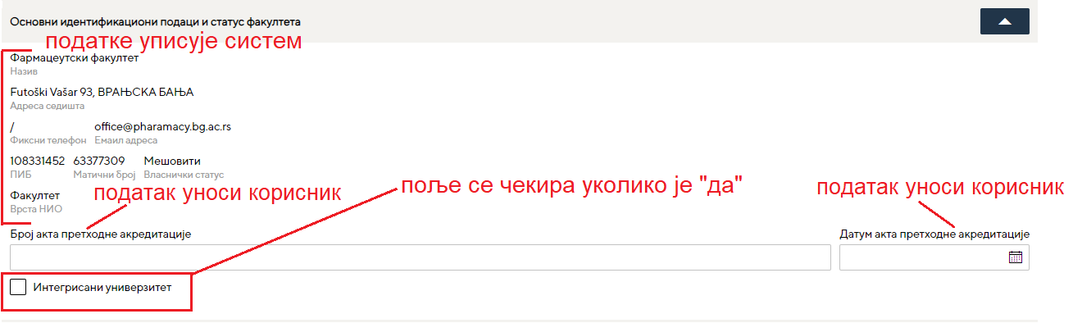
Слика 6: Основни идентификациони подаци и статус факултета

1.5 Делатност факултета/интегрисаног универзитета
Секција Делатност факултета/интегрисаног универзитета је подељена на три подсекције:
- Научне области
- Научне гране
- Врсте истраживања
- Научне дисциплине
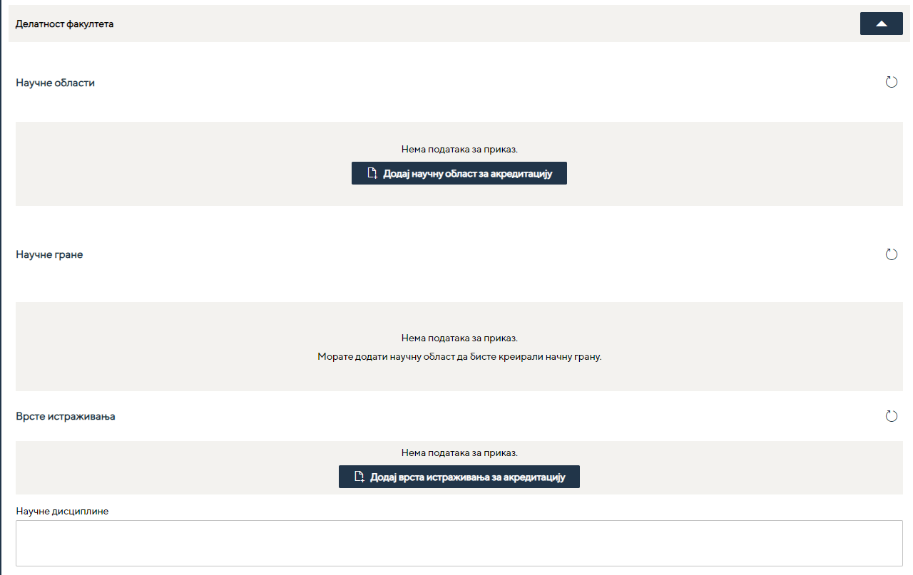
Слика 7: Делатност факултета

Научне области
Креирањем новог захтева за акредитацију факултета/интегрисаног универзитета, форма за унос научне области биће приказана:
Корисник креира једну научну области кликом на опцију за креирање .
Када је први пут креирана научна област, систем ће приказати научну област у виду списка. На таквој форми биће доступна акција додавање нове научне области иконицом и брисање научне обаласти из захтева, иконицом која ће бити доступна селектовањем једне научне области.

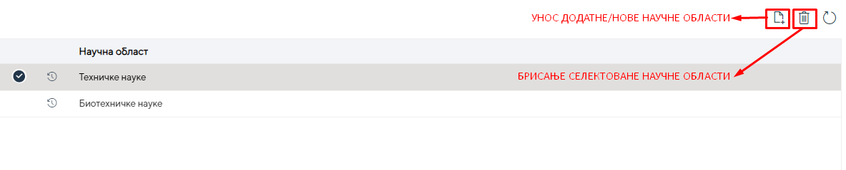

Научне грана

Креирањем новог захтева за акредитацију факултета/интегрисаног универзитета, форма за унос научне гране биће приказана:
Научна грана се уноси након уноса научне области, иконицом , када је научна област унета, форма за унос научне гране биће приказана:
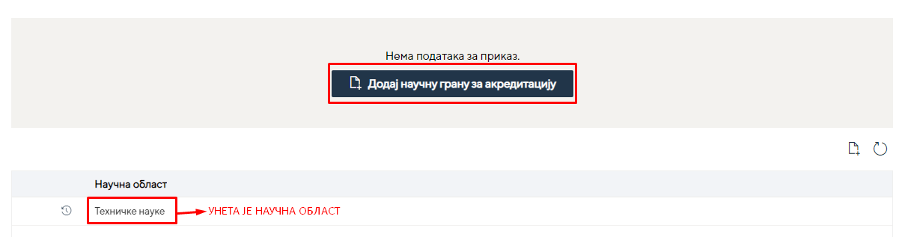
Када је први пут креирана научна грана, систем ће приказати научну грану у виду списка. На таквој форми биће доступна акција додавање нове научне гране иконицом и брисање научне гране из захтева, иконицом која ће бити доступна селектовањем једне научне гране.
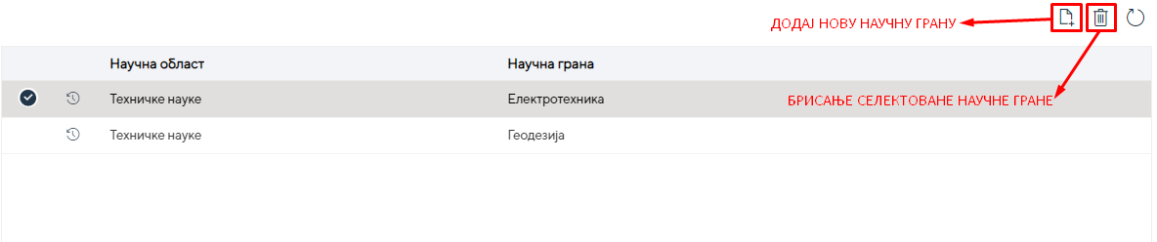
НАПОМЕНА: За сваку унету научну област мора да буде унета бар једна научна грана.

Врста истраживања
Корисник кликом на иконицу добија дијалог у коме бира (креира) врсту истраживања.

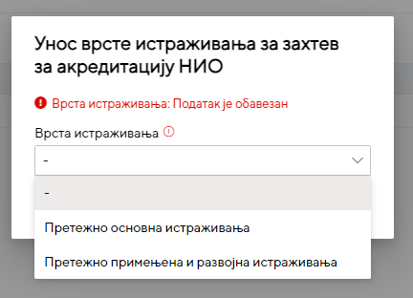
Слика 8: Врста истраживања

Научне дисциплине
Корисник уписује једну или више научних дисциплина.
Слика 9:Научне дисциплице

1.6 Оснивање факултета
У секцији Оснивање факултета обавезна поља за унос су: Број акта оснивања, Датум акта оснивања и Назив свих власника.
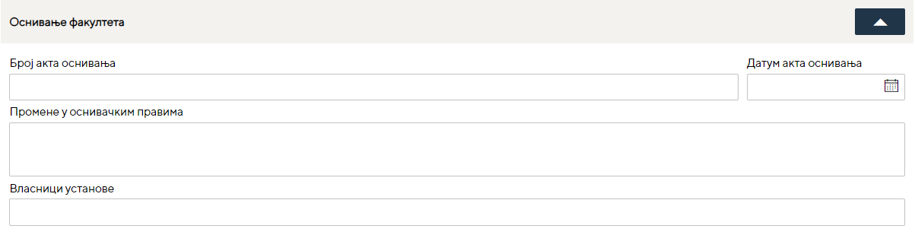
Слика 10: Оснивање факултета

1.7 Декан факултета / ректор интегр. универзитета
У секцији Декан факултета / ректор интегр. Универзитета унос података је обавезан за сва поља.
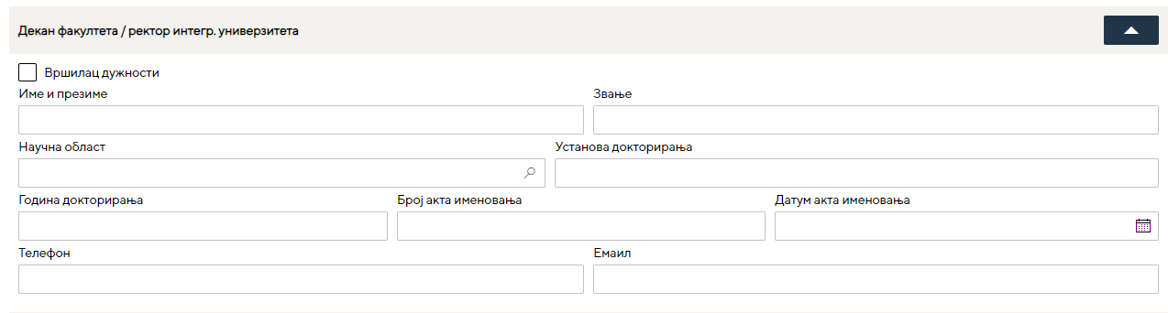
Слика 11: Декан факултета / ректор интегр. универзитета

1.8 Савет факултета / Савет интегр. Универзитета
У секцији Савет факултета / Савет интегр. Универзитета унос података је обавезан за сва поља.
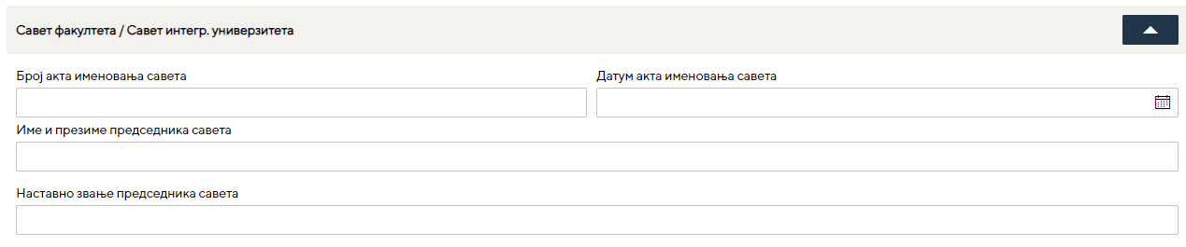
Слика 12: Савет факултета / Савет интегр. Универзитета

1.9 Наставно-научно веће / Сенат
У секцији Наставно-научно веће / Сенат унос података је обавезан за сва поља.

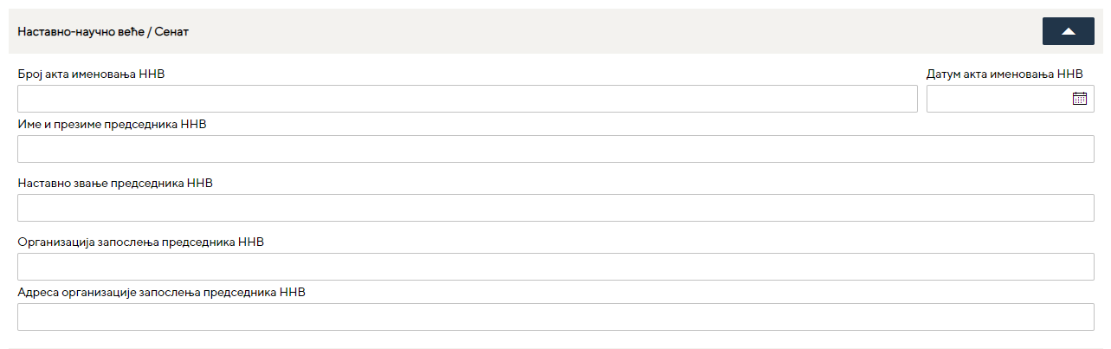
Слика 13: Наставно-научно веће / Сенат

1.10 Пројекти финансирани из националних фондова
У секцији Пројекти финансирани из националних фондова корисник уноси списак до 20 најзначајнијих резултата остварених у оцењиваном периоду по важећој класификацији Министарства по научним областима у којима се НИО акредитује.
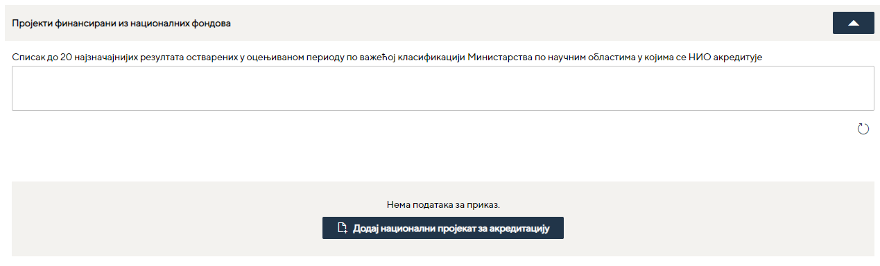
Слика 14: Пројекти финансирани из националних фондова
Корисник додаје нови пројекат кликом на опцију за креирање . Сва поља су обавезна за унос.
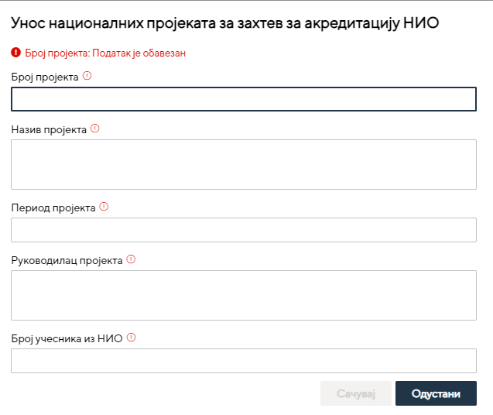
Слика 15: Унос националних пројеката
Након тога, систем формира листу на којој ће бити доступна акција додавање нових националних пројеката, иконицом и брисање националних пројеката, иконицом која ће бити доступна селектовањем једног реда националног пројекта.

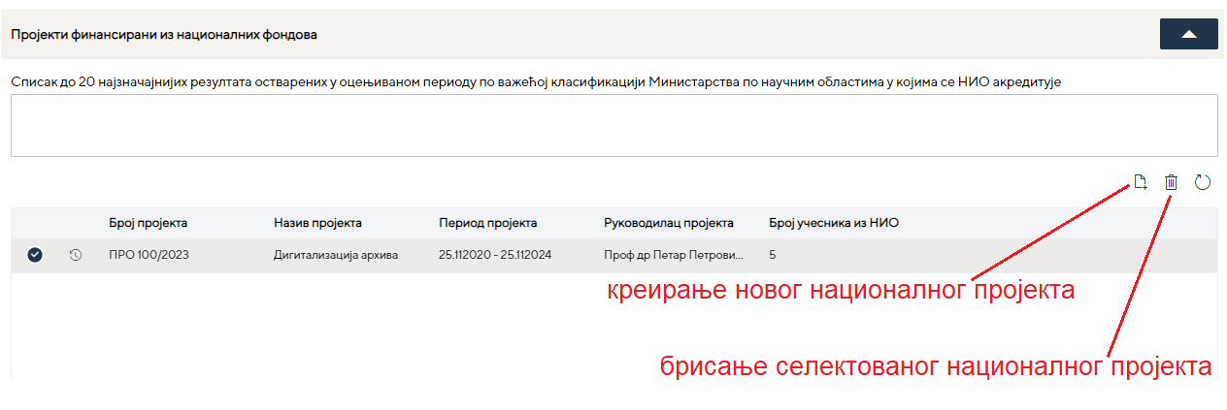
Слика 16: Опције за националне пројекте

1.11 Пројекти међународне сарадње
У секцији Пројекти међународне сарадње уносе се Међународни пројекти за захтев за акредитацију НИО.
Када се захтев први пут креира, форма за унос првог међународног пројекта, биће приказан:
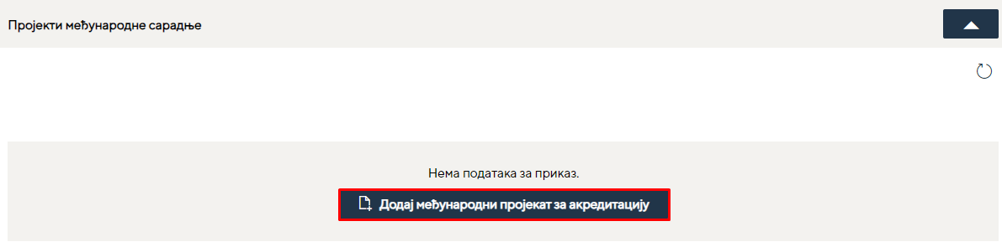

Корисник креира међународни пројекат иконицом .
Обавезан је унос свих поља.
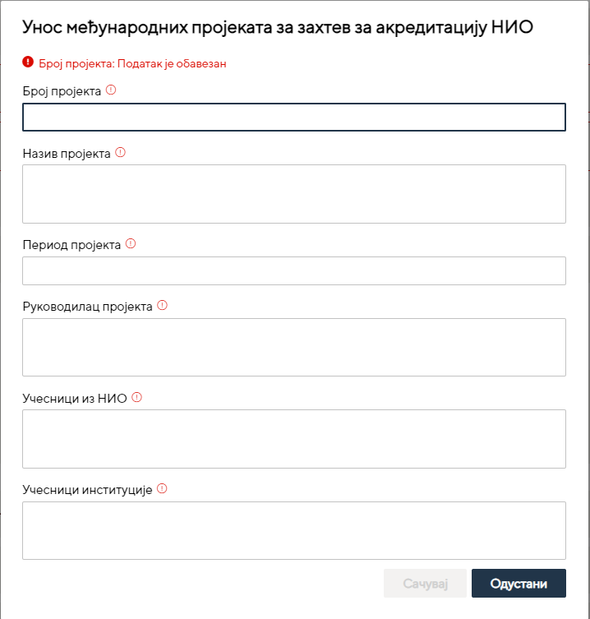
Слика 17: Пројекти међународне сарадње

Након тога, систем формира листу на којој ће бити доступна акција додавање нових међународних пројеката, иконицом и брисање међународних пројеката, иконицом која ће бити доступна селектовањем једног реда међународног пројекта.
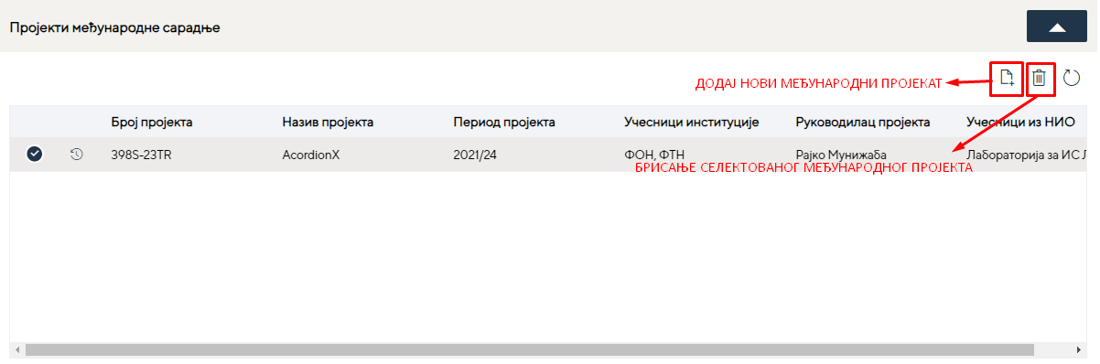
Слика 18: Опције за пројекте међународне сарадње

Научноистраживачка сарадња факултета са привредним и другим организацијама у оцењиваном периоду

У секцији Научноистраживачка сарадња факултета са привредним и другим организацијама у оцењиваном периоду уносе се Привредни пројекти за захтев за акредитацију НИО.
Када се захтев за акредитацију први пут креира, форма за унос првог привредног пројекта, биће приказан:

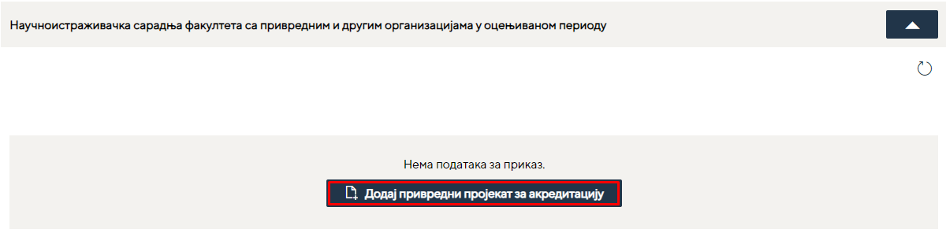

Корисник креира привредни пројекат иконицом .
Обавезан је унос свих поља.
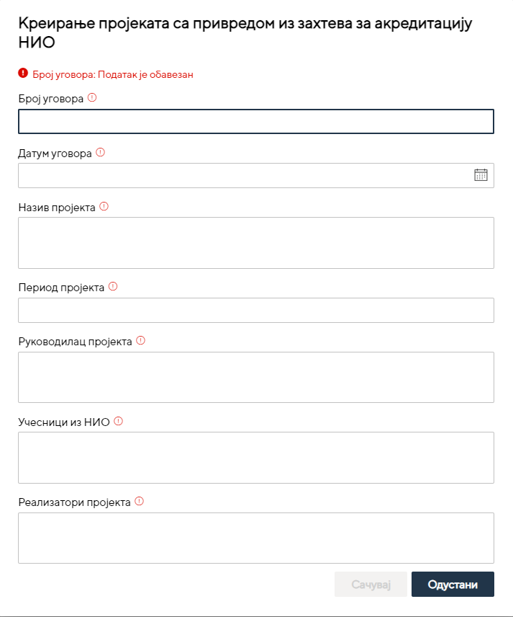

Слика 19: Научноистраживачка сарадња факултета са привредним и другим организацијама у оцењиваном периоду

Након тога, систем отвара форму на којој ће бити доступна акција додавање нових привредних пројеката, иконицом и брисање привредних пројеката, иконицом која ће бити доступна селектовањем једног реда међународног пројекта.
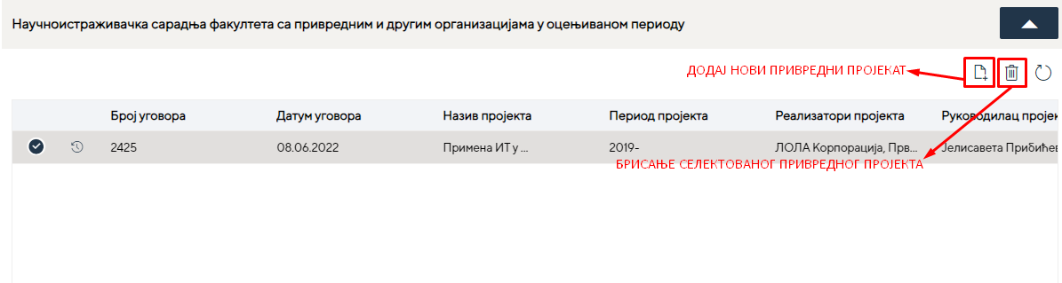
Слика 20:Опције за научноистраживачка сарадња факултета са привредним и другим организацијама

1.13 Научноистраживачки кадрови факултета
У секцији Научноистраживачки кадрови факултета корисник уноси: Укупан број запослених, Број стипендиста и Број младих талената. Систем приказује број осталих истраживача по врстама звања на основу података из Регистра истраживача.
Укупан број запослених : уноси се укупан број свих запослених, не само укупан број истраживача (број је већи или једак укупном броју истраживача за НИО).
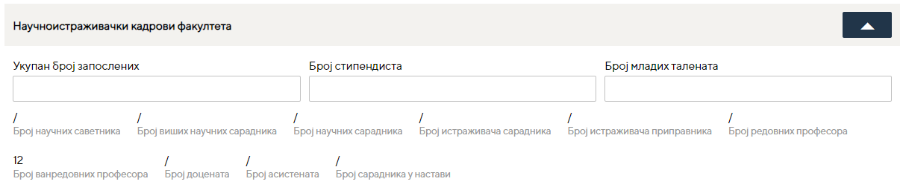
Слика 21: Научноистраживачки кадрови факултета

1.14 Простор за обављање научноистраживачке делатности
Мора бити уписан најмање један од података: Простор власништво или Простор закуп или Право коришћења простора. Уколико су уписани ови подаци морају бити већи или једнаки 0.
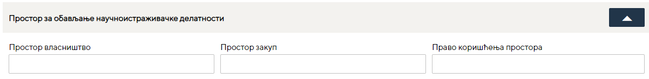
Слика 22: Простор за обављање научноистраживачке делатности

Кључна опрема за обављање научноистраживачке делатности
Креирањем новог захтева за акредитацију факултета, форма за унос опреме коју НИО користи, биће приказана:
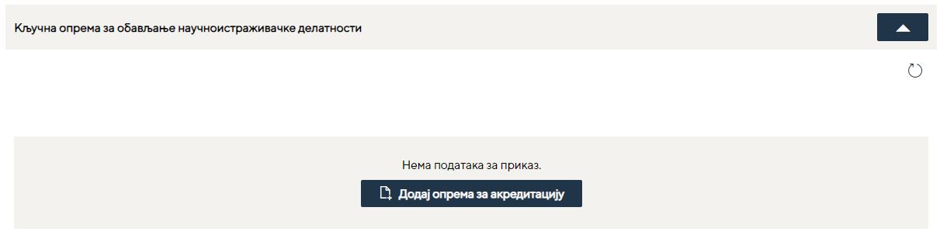
Корисник уноси најмање 10 најзначајнијих комада кључне опреме кликом на опцију .
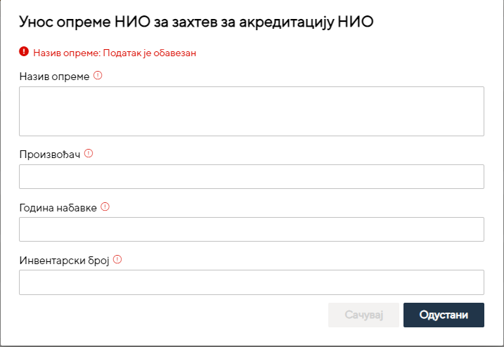
Слика 23: Кључна опрема за обављање научноистраживачке делатности

Када је први пут унета опрема НИО за захтев за акредитацију , систем ће приказати опрему у виду списка. На таквој форми биће доступна акција додавање нове опреме, иконицом и брисање опреме из захтева, иконицом која ће бити доступна селектовањем једног реда опреме.
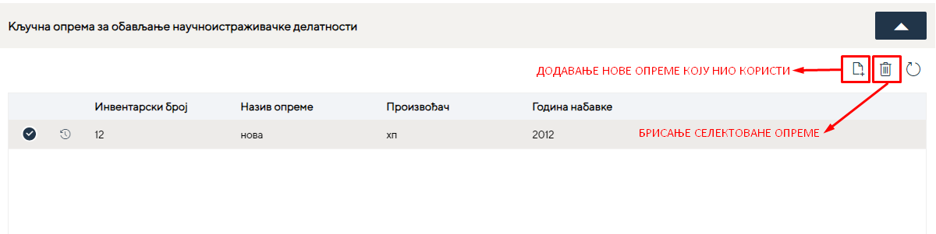
Слика 24: Опције са кључном опремом за обављање научноистраживачке делатности

Библиотечки и информатички ресурси
У секцији Библиотечки и информатички ресурси корисник може да одабере да ли постоје или не Сопствена библиотека и Институционални репозиторијум.
Слика 25: Библиотечки и информатички ресурси

Истраживачи на захтеву за акредитацију НИО

У секцији Истраживачи на захтеву за акредитацију НИО се види списак истраживача са атрибутима: Документа о истраживачу (Одлука о избору, Уговор о раду са анексима и МА образац), Звање истраживача, Име и презиме истраживача, Шифра истраживача, Датум стицања звања, Датум истека звања, Датум запослења, Датум престанка запослења.

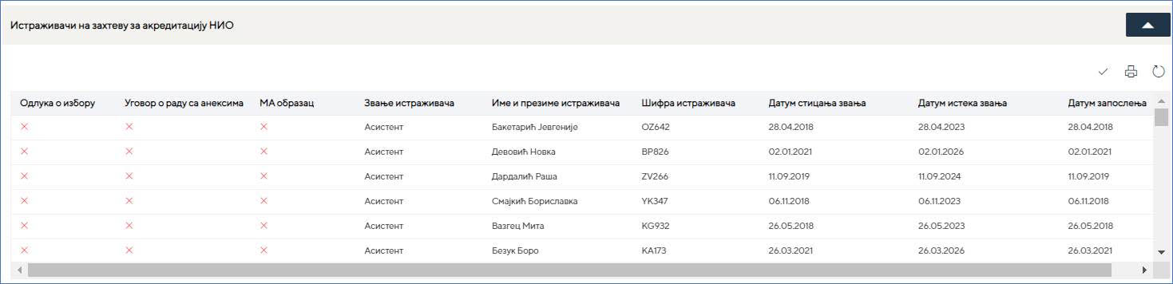
Слика 26:Истраживачи на захтеву за акредитацију НИО
Бирањем опције за штампање у менију корисник може да одштампа списак истраживача.

Иконица за валидацију унете документације по истраживачу (Одлука о избору, Уговор о раду са анексима и МА обазац) биће у функцији у некој наредној верзији апликације.

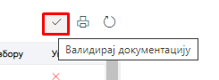

Документа (докази) захтева за акредитацију
У овој секцији корисник доставља сва потребна скенирана документа за акредитацију једног факултета. Кликом на иконицу за додавање докумената корисник добија дијалог у коме доставља документ са свог рачунара под одређеним називом који бира у дијалогу.

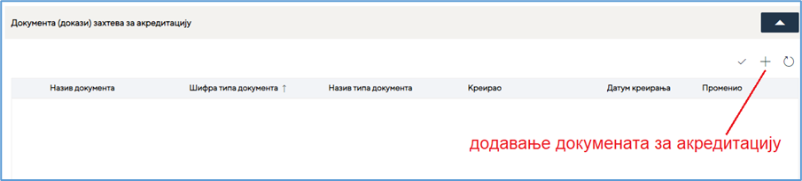

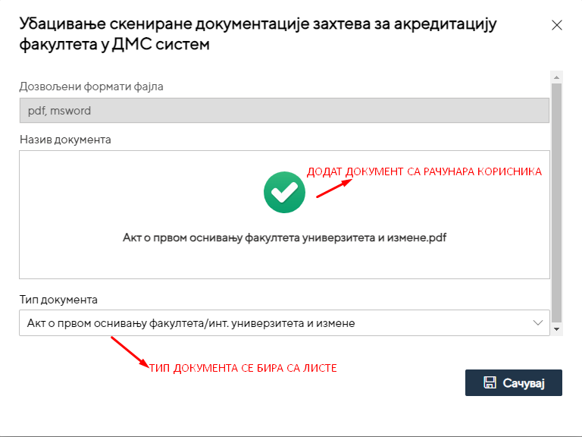
Слика 27:Убацивање скениране документације захтева за акредитацију факултета

Корисник додати документ може да обрише или прегледа његов садржај позиционирањем на запис са документом и бирањем опције за Брисање и Преглед садржаја.

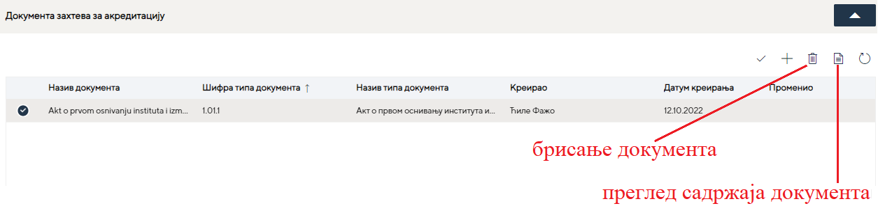
Слика 27:Опције за рад са документима за акредитацију факултета

Када корисник унесе сву потребну скенирану документацију валидира сва потребна документа опцијом за валидацију у менију .

Обрада захтева и валидација унетих података

Када се попуне све секције корисник бира једну од акција/таба које су понуђене у горњем десном углу захтева за акредитацију факултета/интегрисаног универзитета.
Поље/таб доступно је након уноса или ажурирања података.
Захтев се након акције Сачувај враћа на Радну листу.
Поље/таб , када су све секције попуњене, корисник уз помоћ Валидације може да прегледа да ли су сви унети подаци исправни и попуњена су сва обавезна поља.

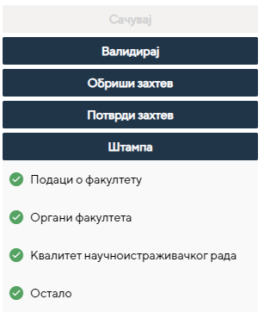

Слика 28:Опције Валидирај, Обриши захтев, Потврди захтев и Штампа

Поље/таб , корисник може да обрише захтев за акредитацију факултета/интегрисаног универзитета, док је захтев у стању „У припреми“.
Поље/таб , служи за креирање захтева у PDF формaту. Штампа захтева врши се након уноса података за све секције.
Поље/таб , корисник Потврђује да је обрада захтева завршена и да захтев можемо да пошаљемо на потписивање.

Потврђивање захтева
Потврђивање захтева / Завршена обрада захтева за акредитацију факултета/интегрисаног универзитета, подразумева да је корисник извршио:
- Валидацију унетих података (систем не приказује грешку),
- Унета је обавезна документација за захтев за акредитацију факултета/интегрисаног универзитета и урађена је валидација докумената (систем је потврдио да су унети сви потребни документи),
- Унета је сва потребна документација и Валидирана (Одлука о избору, Уговор о раду са анексима, МА образац) за истраживаче * напомена: унос документације и валидација документације истраживача, биће доступна у наредним верзијама апликације.
- Креирана је Штампа захтева (PDF образац захтева)

Након ове провере, потребно је да корисник кликне на поље , систем ће обрадити захтев и захтев ће бити видљив на Радној листи са новим задатком (стање захтева) Преузимање захтева за потписивање.

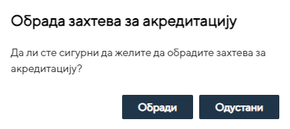
Слика 29:Потврда захтева

Након Потврде обраде захтева, ажурирање захтева није доступно.

Преузимање захтева на потписивање
Селектовањем захтева на Радној листи који има Задатак „Преузимање захтева за потписивање“ и бирањем опције у менију корисник врши преузимање захтева на потписивање.

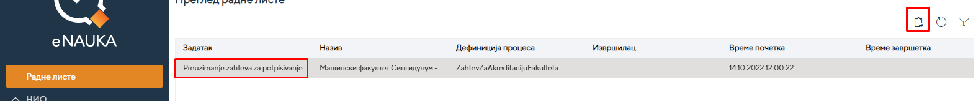
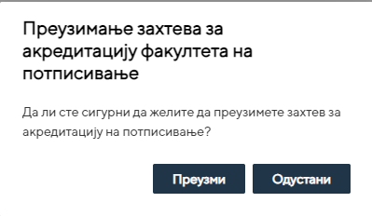
Слика 30:Преузимање захтева на потписивање

Захтев (задатак) у Радној листи добија стање Потписивање захтева.

Потписивање захтева
Двокликом на захтев који има Задатак „Поптисивање захтева“ у Радној листи отварамо захтев за акредитацију факултета и у горњем десном углу бирамо Опцију за потписивање, иконица .

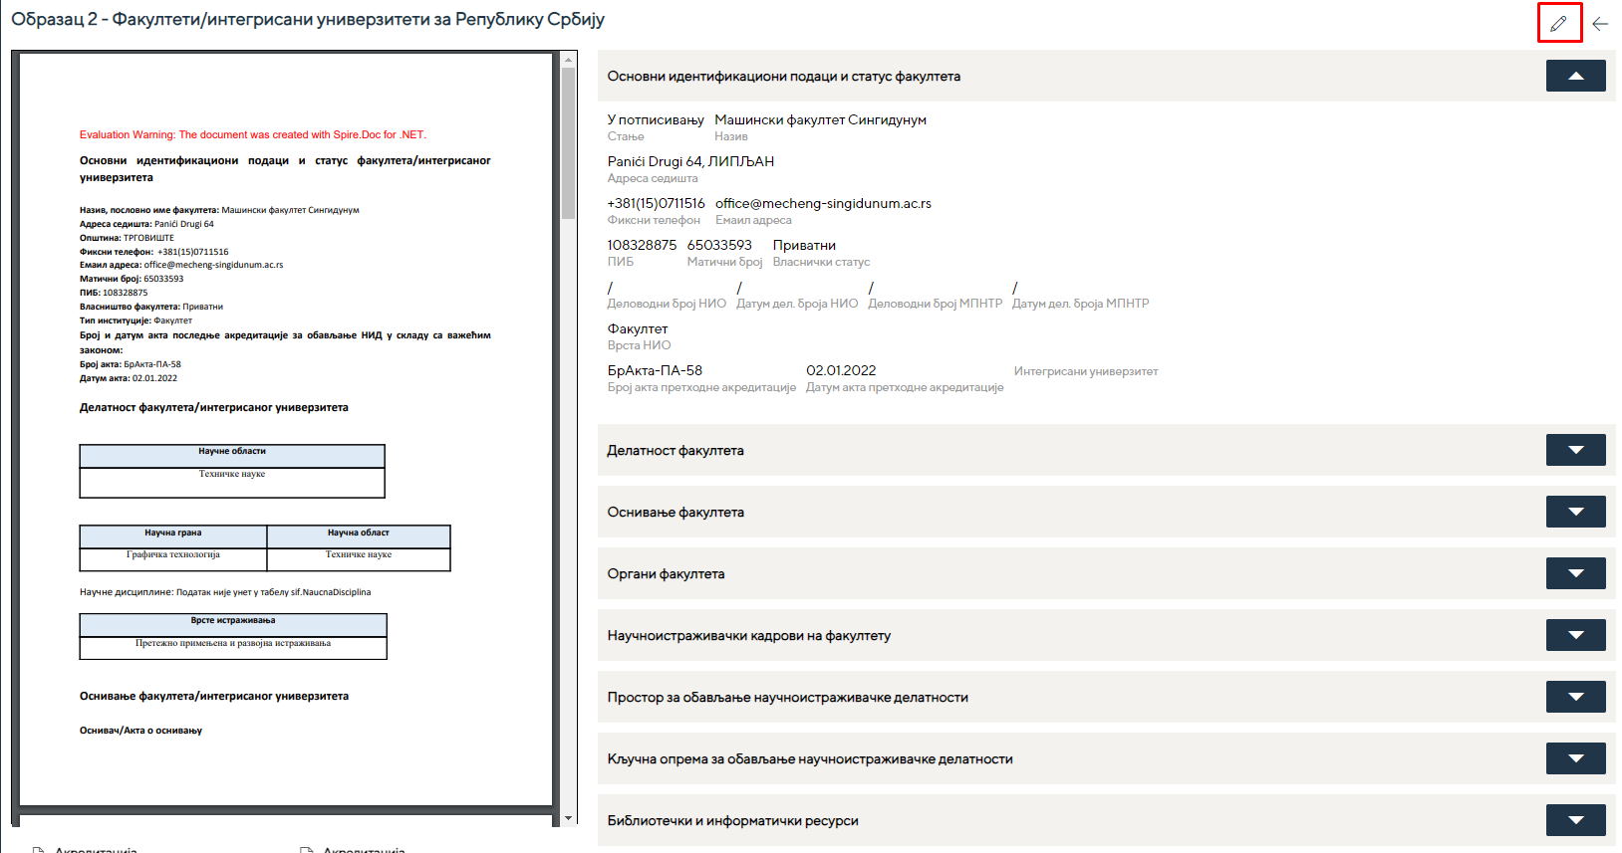

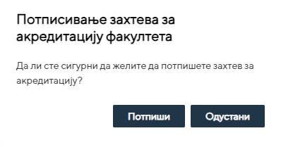
Слика 31:Потписивање захтева

Захтев (задатак) у Радној листи добија стање Преузимање захтева за завођење.

1.22.1 Враћање захтева за акредитацију факултета/интегрисаног универзитета на обраду

Двокликом на захтев који има Задатак „Поптисивање захтева“ у Радној листи отварамо захтев за акредитацију факултета/интегрисаног универзитета и у горњем десном углу бирамо Опцију за враћање захтева за акредитацију на обраду, иконица .
Корисник (НИО руководилац који потписиује захтев) може да врати захтев на обраду уколико утврди да је потребно нешто исправити или допунити.
Стање/Задатак захтева за акредитацију факултета биће „Преузимање захтева за обраду“, након чега се понавља поступак обраде захтева.
Исти захтев мора да прође Потврђивање обраде захтева, након чега иде на потпис захтева за акредитацију факултета/интегрисаног универзитета.

Преузимање захтева за завођење у НИО
Селектовањем захтева са Задатком „Преузимање захтева за завођење НИО“ у Радној листи и бирањем опције у менију корисник врши Преузимање захтева на завођење у НИО.

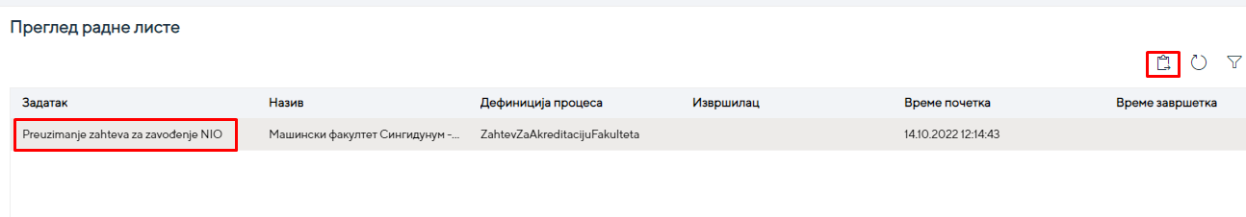

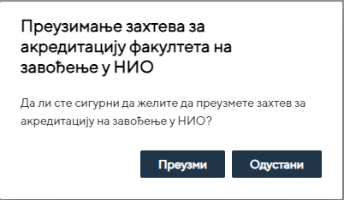
Слика 32: Преузимање захтева за завођење у НИО

Захтев (задатак) у Радној листи добија стање Унос деловодној броја НИО.

Унос деловодног броја НИО
Селектовањем захтева са Задатком „Унос деловодног броја НИО“ у Радној листи и бирањем опције у менију корисник врши Унос деловодног броја НИО.

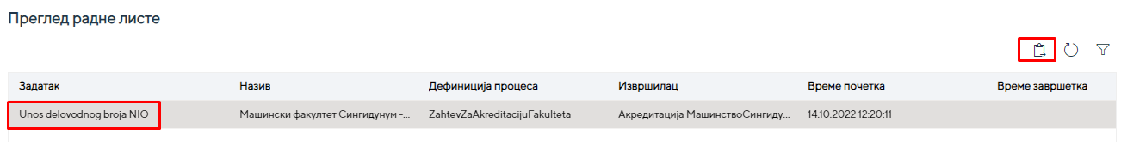

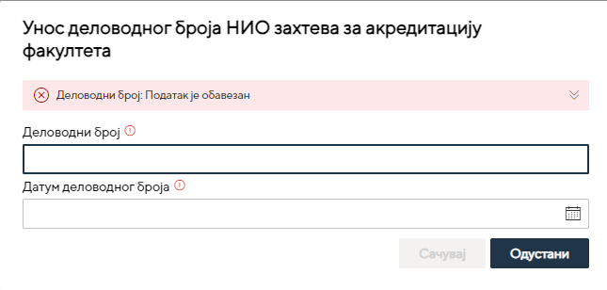
Слика 33: Унос деловодног броја НИО

Када је за захтев унет деловодни број и датум деловодног броја завођења захтева у НИО, корисник шаље захтев за акредитацију факултета у Министарство.

Слање захтева за акредитацију факултета у Министарство
Двокликом на захтев који има Задатак „Унос деловодног броја НИО“ у Радној листи отварамо захтев и у горњем десном углу бирамо Опцију за слање захтева за акредитацију факултета у Министарство који даље иде на обраду код Секретара одбора за акредитацију НИО.

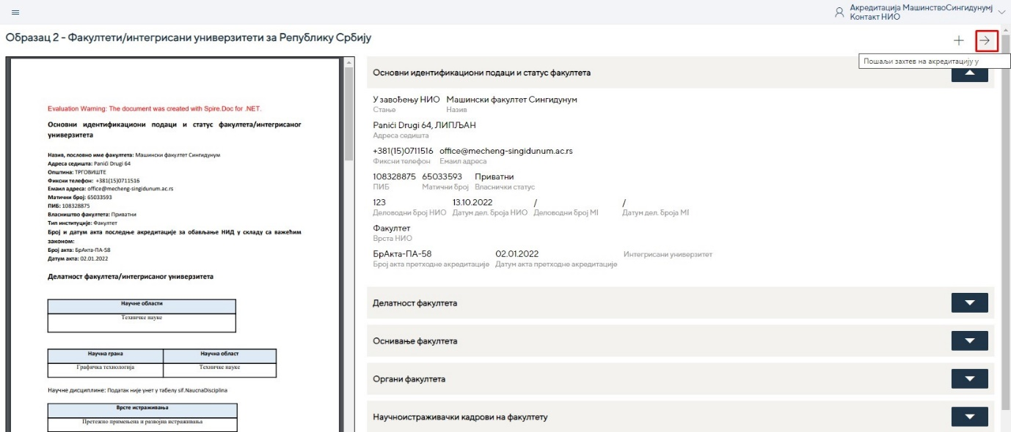
Слика 34: Слање захтева за акредитацију факултета у Министарство

Формирање допуне захтева за акредитацију факултета

На Радној листи корисника Акредитација факултета појавиће се захтев за акредитацију факултета/интегрисаног универзитета, за који је потребно прихватити Допис допуне који је стигао из Министарства.
Овим кораком започиње се Формирање допуне , одговор факултета/интегрисаног универзитета на захтев Дописа допуне из Министарства.
Корисник Акредитација факултета селектује Захтев за акредитацију факултета који је на Радној листи приказан као Задатак Преузимање захтева за допуну и иконицом покреће акцију преузимања дописа допуне захтева за акредитацију факултета.

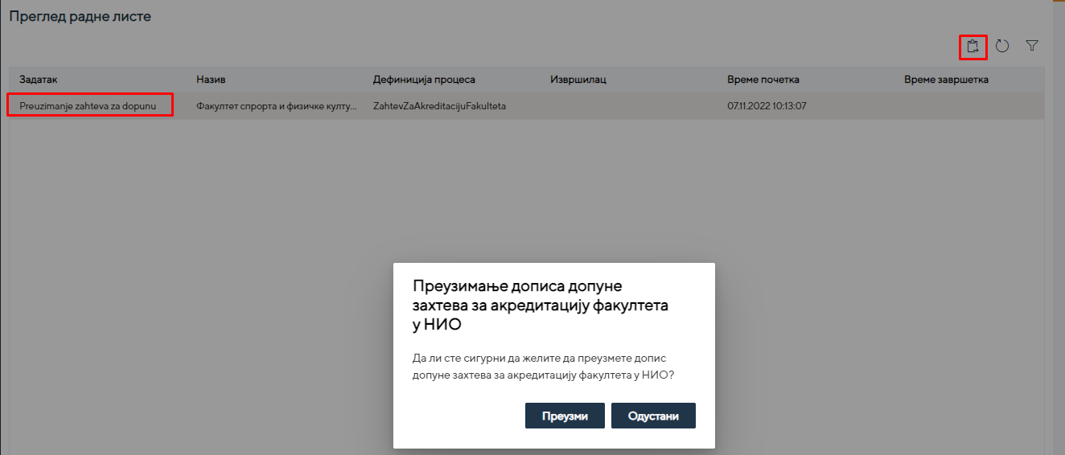
Слика 35: Преузимање дописа допуне пристигле из Министарства

Наредним кораком корисник врши Допуну захтева. На Радној листи приказан је захтев за акредитацију факултета са задатком Допуна захтева. Корисник двокликом покреће преглед захтева за акредитацију факултета.

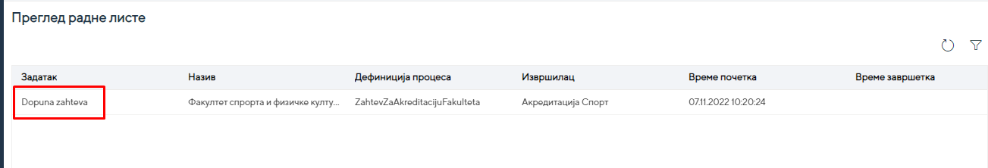
Слика 36: Почетак формирања допуне у НИО

На прегледу захтева за акредитацију приказан је таб Допуна захтева за акредитацију НИО.

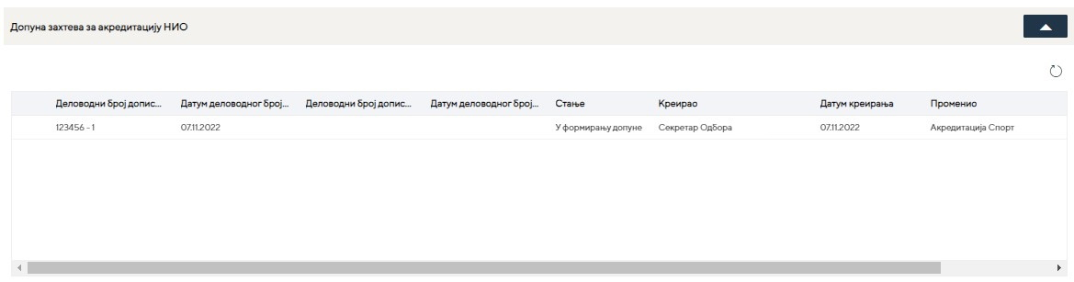
Слика 37: Таб Допуна захтева за акредитацију (део захтева за акредитацију факултета)

Корисник селектује ред Допуне који се ажурира са потребним подацима за Форимирање допуне у НИО, иконицом . Корисник може и да прегледа сва документа Допуне , као и Допис допуне који је стигао из Министарства, иконицом .

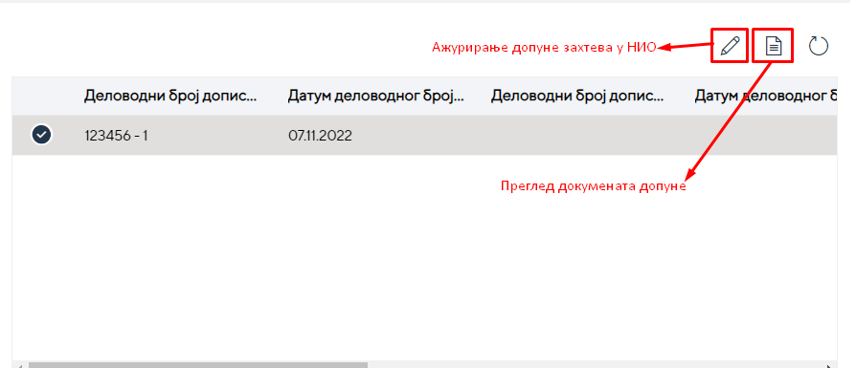
Слика 38: Преглед допуне

Ажурирање допуне у НИО и убацивање докумената допуне

Ажурирање Допуне у НИО , врши се селектовањем реда Допуне који је приказан на табу Допуна захтева за акредитцију НИО.

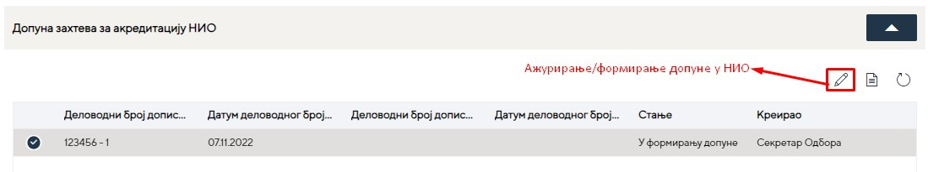
Слика 39: Ажурирање допуне у НИО

Корисник уноси Деловодни број и датум деловодног броја под којим је Допуна заведена у НИО.

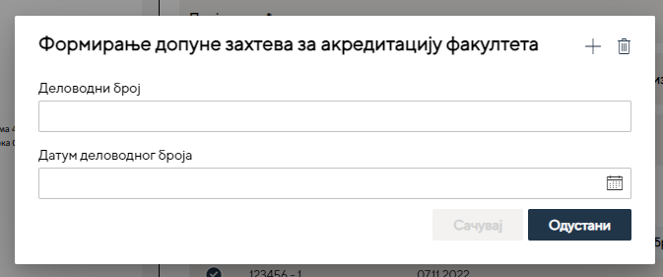
Слика 40: Ажурирање/ формирање допуне у НИО

Корисник може да прегледа сва документа која се тичу допуне.

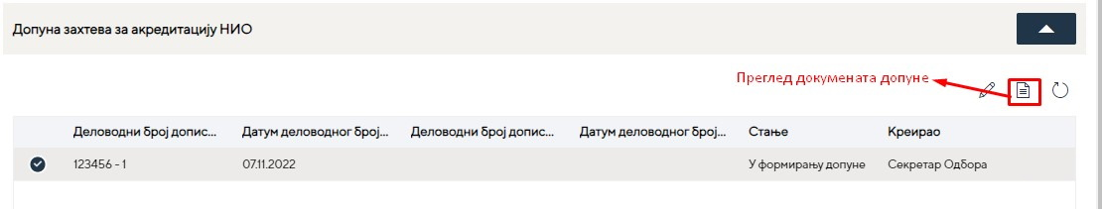
Слика 41: Преглед документа допуне

На овој форми приказује се и Допис допуне из Министартсва, чији садржај може да се прегледа иконицом или обрише .

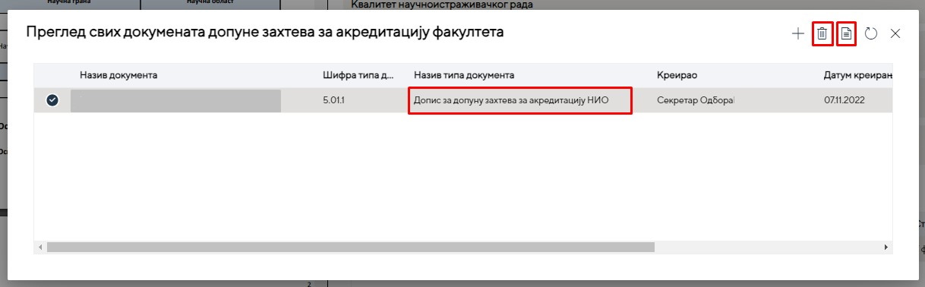
Слика 42: Форма за преглед свих докумената допуне

Са форме прегледа Документа Допуне, корисник убацује документ Образложење допуне захтева за акредитацију НИО, иконицом . Овај документ је обавезан за унос , како би НИО могао да пошаље формирану допуну Министарству.

Слика 43: Убацивање документа за допуну

Корисник бира документ са свог рачунара и прикључује га форми за убацивање документа, бира се Тип документа: Образложење допуне захтева за акредитацију НИО (као обавезан документ) и уколико је потебно додаје и остале документе са списка докумената (уколико је захтевано дописом за допуну захтева надлежног тела Министарства ).

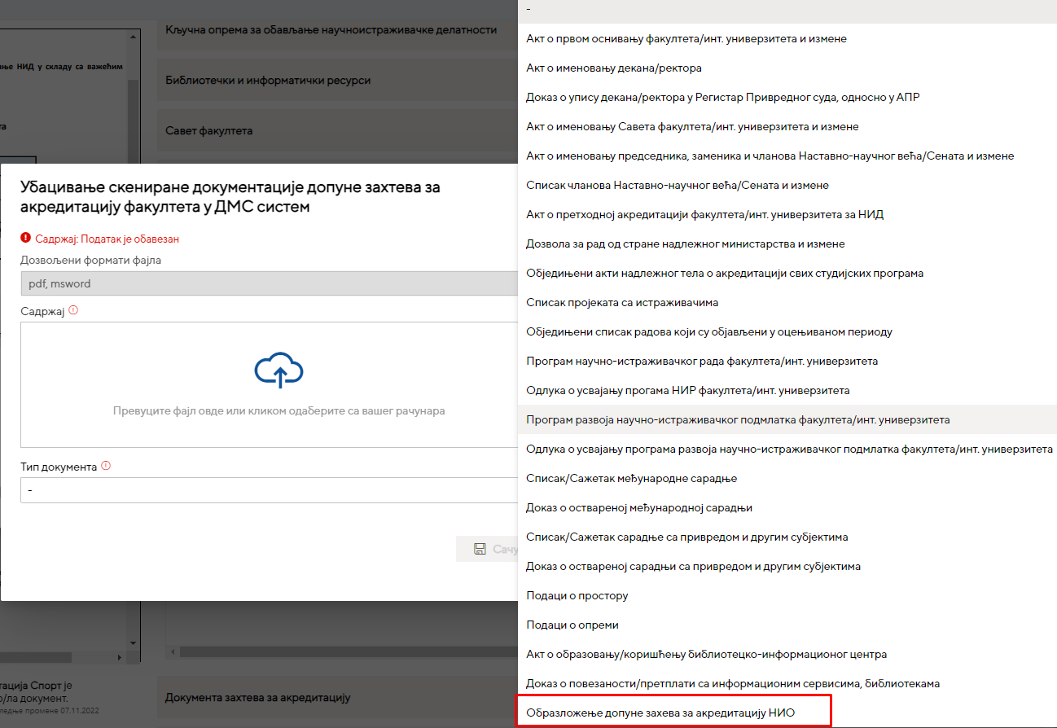
Слика 44: Документи који могу да се прикључе при формирању допуне у НИО

Додати документи допуне могу да се обришу са списка документа допуне или да се прегледа садржај прикљученог документа допуне, потребно је обележити документ који се брише или прегледа његов садржај.

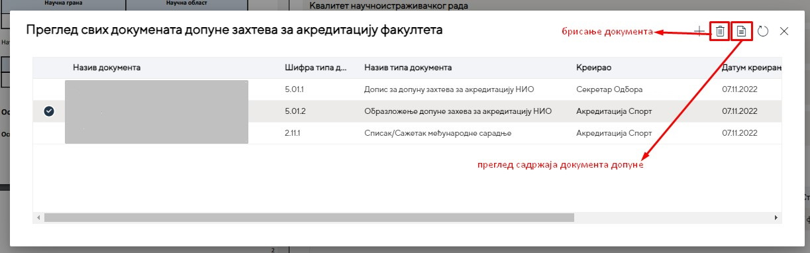
Слика 45: Преглед свих докумената допуне

Слање формиране Допуне у Министарство

Корисник шаље формирану допуну (одговор на Допис допуне из Министарства) када је:

- Унет Деловодни број и датум деловодног броја завођења допуне у НИО
- Унет обавезан документ Образложење допуне захетва за акредитацију НИО
- Унети су и остали документи (уколико је захтевано Дописом допуне из Министарства).

Слање формиране допуне покреће се са Форме ажурирања допуне. Селектовати допуну која се шаље у Министарство и покренути ажурирање допуне иконицом .
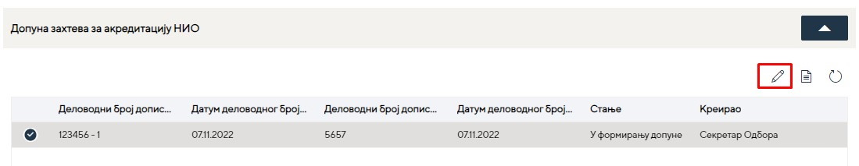
Слика 46: Ажурирање допуне/Слање формиране допуне у Министарство

Формирану допуну послати у Министарство, иконицом .

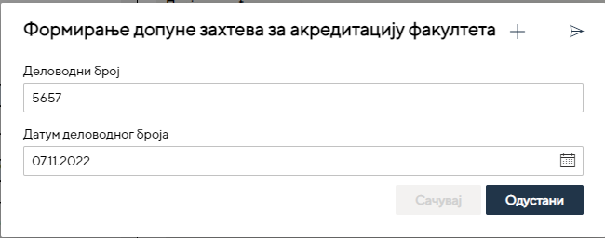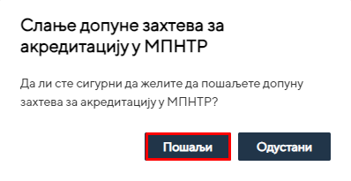
Слика 47: Слање формиране допуне у Министарство

